本实用新型公开了一种路基检测用取样装置，包括底板、支撑腿、延伸板、支撑外框和控制面板，所述底板顶端的两侧安装有支撑外框，且支撑外框一侧的顶端设置有第二电机，所述第二电机的输出端通过联轴器安装有第二转轴，且第二转轴的底端设置有主动轮，所述支撑外框远离第二电机一侧的顶端安装有从动轮，且主动轮与从动轮通过皮带相连接，所述底板顶端的中心位置安装有延伸板，且延伸板的顶端设置有第一电机，所述第一电机的输出端通过联轴器安装有第一转轴，且第一转轴的底端安装有第一齿轮。本实用新型不仅实现了路基取样装置对取样地基始终保持水平，而且使取样装置快速的向路基移动进行快速的取样，提高了路基取样装置的工作效率。
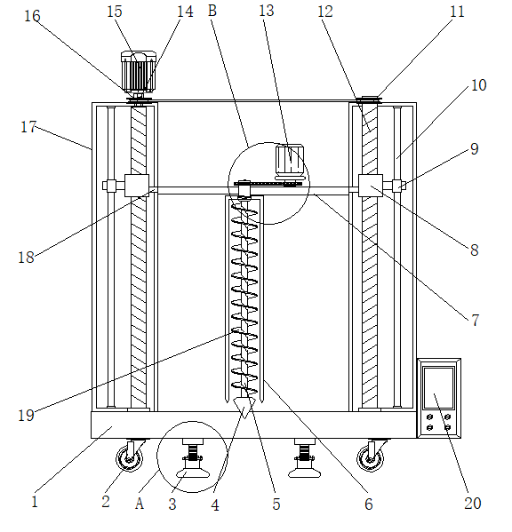
- 一种路基检测用取样装置，其特征在于：包括底板（1）、支撑腿（3）、延伸板（7）、支撑外框（17）和控制面板（20），所述底板（1）顶端的两侧安装有支撑外框（17），且支撑外框（17）一侧的顶端设置有第二电机（15），所述第二电机（15）的输出端通过联轴器安装有第二转轴（14），且第二转轴（14）的底端设置有主动轮（16），所述支撑外框（17）远离第二电机（15）一侧的顶端安装有从动轮（11），且主动轮（16）与从动轮（11）通过皮带相连接，所述底板（1）顶端的中心位置安装有延伸板（7），所述延伸板（7）的顶端设置有第一电机（13），所述第一电机（13）的输出端通过联轴器安装有第一转轴（1301），且第一转轴（1301）的底端安装有第一齿轮（1305），所述底板的（1）底端安装有四组万向轮（2），且万向轮（2）的一侧安装有四组支撑腿（3），所述底板（1）的外壁设置有控制面板（20），且控制面板（20）内部单片机的输出端与第一电机（13）的输入端电性连接。
2．根据权利要求1所述的一种路基检测用取样装置，其特征在于：所述支撑腿（3）的顶端设置有支撑内腔（301），且支撑内腔（301）的外壁设置有螺栓（302），所述支撑内腔（301）的顶端设置有（305），且（305）的底端延伸至支撑内腔（301）的内部，所述（305）的内部设置有多组支撑块（303），且（305）的顶端设置有连接板（304），并且连接板（304）的顶端与底板（1）固定连接。
3．根据权利要求1所述的一种路基检测用取样装置，其特征在于：所述支撑外框（17）内部底板（1）的顶端设置有加长丝杆（12），且加长丝杆（12）的外壁设置有丝杆套（8），所述丝杆套（8）的一侧连接有连接杆（18），且连接杆（18）的一侧与延伸板（7）固定连接。
4．根据权利要求1所述的一种路基检测用取样装置，其特征在于：所述加长丝杆（12）一侧的支撑外框（17）内部设置有滑杆（10），且滑杆（10）的外壁上设置有滑块（9），并且滑块（9）的一侧与丝杆套（8）相连接。
5．根据权利1所述的一种路基检测用取样装置，其特征在于：所述第一齿轮（1305）一侧延伸板（7）的顶端设置有第二齿轮（1302），且第二齿轮（1302）与第一齿轮（1305）相互啮合，并且第二齿轮（1302）的底端安装有驱动杆（1303），所述驱动杆（1303）的外壁设置有内螺纹（1304），且驱动杆（1303）的底端安装有螺旋杆（5）。
6.根据权利要求5所述的一种路基检测用取样装置，其特征在于：所述螺旋杆（5）的底端设置有钻头（4），且螺旋杆（5）的外壁安装有螺旋叶片（19），所述螺旋叶片（19）外部的延伸板（7）底端设置有筒体（6），且筒体（6）的顶端的内部结构与内螺纹（1304）活动连接。
一种路基检测用取样装置
技术领域
本实用新型涉及道路检测技术领域，具体为一种路基检测用取样装置。
背景技术
城市在不断建设过程中，为了能够更好的促进经济发展，同时满足人们的需求，城市市政道路的建设数量在不断的增加。在市政道路工程中，市政道路试验检测工作是市政道路质量评估验收的重要环节，市政道路质量评估中需要对公路基层的检测取样进行严格的把关，以此来检测当地公路的质量，但是现有取样过程都采用比较传统的人工取样，整个过程不仅用时长，对样品含水量易丢失，对土地的扰动性非常大，而且取样的周壁也会不光滑，取样效果差，准确性不佳，一些取样装置也不具备稳定取样的效果，容易缓动，影响机器使用寿命。取样装置不能进行稳定的固定使其保持水平，从而大大的影响了路基取样装置使用时的稳定性，难以保证取样工作效率。
实用新型内容
本实用新型的目的在于提供一种路基检测用取样装置，以解决上述背景技术中提出的技术问题。
为实现上述目的，本实用新型提供如下技术方案：一种路基检测用取样装置，包括底板、支撑腿、延伸板、支撑外框和控制面板，所述底板顶端的两侧安装有支撑外框，且支撑外框一侧的顶端设置有第二电机，所述第二电机的输出端通过联轴器安装有第二转轴，且第二转轴的底端设置有主动轮，所述支撑外框远离第二电机一侧的顶端安装有从动轮，且主动轮与从动轮通过皮带相连接，所述底板顶端的中心位置安装有延伸板，且延伸板的顶端设置有第一电机，所述第一电机的输出端通过联轴器安装有第一转轴，且第一转轴的底端安装有第一齿轮，所述底板的底端安装有四组万向轮，且万向轮的一侧安装有四组支撑腿，所述底板的外壁设置有控制面板，且控制面板内部单片机的输出端与第一电机的输入端电性连接。
优选的，所述支撑腿的顶端设置有支撑内腔，且支撑内腔的外壁设置有螺栓，所述支撑内腔的顶端设置有，且的底端延伸至支撑内腔的内部，所述的内部设置有多组支撑块，且的顶端设置有连接板，并且连接板的顶端与底板固定连接。
优选的，所述支撑外框内部底板的顶端设置有加长丝杆，且加长丝杆的外壁设置有丝杆套，所述丝杆套的一侧连接有连接杆，且连接杆的一侧与延伸板固定连接。
优选的，所述加长丝杆一侧的支撑外框内部设置有滑杆，且滑杆的外壁上设置有滑块，并且滑块的一侧与丝杆套相连接。
优选的，所述第一齿轮一侧延伸板的顶端设置有第二齿轮，且第二齿轮与第一齿轮相互啮合，并且第二齿轮的底端安装有驱动杆，所述驱动杆的外壁设置有内螺纹，且驱动杆的底端安装有螺旋杆。
优选的，所述螺旋杆的底端设置有钻头，且螺旋杆的外壁安装有螺旋叶片，所述螺旋叶片外部的延伸板底端设置有筒体，且筒体的顶端的内部结构与内螺纹活动连接。
与现有技术相比，本实用新型的有益效果是：该路基取样装置不仅实现了路基取样装置对取样地基始终保持水平，而且使取样装置快速的向路基移动进行快速的取样，提高了路基取样装置的工作效率；
- 通过工作人员将取样装置主体在万向轮的滚动下推至需要取样的路基前，在连接板与底板的连接下，逆时针旋转螺栓，将螺栓从支撑内腔内部取出，将支撑腿移至地面，与地基紧贴，此时支撑块从支撑内腔的内部拉伸出一定的高度，将螺栓穿过支撑块，延伸至支撑内腔的外部，顺时针旋紧螺栓，将支撑块的底端固定在支撑内腔的内部，此时万向轮与地面悬空，使取样装置主体稳定固定在需要取样的路基前，由支撑腿完成对底板的支撑作用，当遇到不平整的路基需要取样时，可以调整四组支撑腿至不同的高度，使底板始终处于与路基水平的位置，使取样结果更加准确，实现了对取样装置始终水平的与取样地基接触，提高了取样的准确度；
- 通过工作人员操作控制面板打开第二电机，第二电机驱动第二转轴进行旋转，第二转轴带动主动轮进行转动，在皮带对主动轮与从动轮的连接下，从动轮与主动轮同步转动，在支撑外框的支撑保护下，主动轮与从动轮分别驱动加长丝杆进行旋转，在加长丝杆的转动下，丝杆套带动连接杆向下运动，丝杆套与滑块相连接，丝杆套同时带动滑块在滑杆的导向下也开始向下运动，此时连接杆带动延伸板向取样路基开始移动，实现了对取样装置进行快速的向路基移动，提高了取样的工作速度和效率；
- 通过工作人员操作控制面板打开第一电机，在延伸板的支撑下，第一电机驱动第一转轴进行旋转，第一转轴带动第一齿轮进行转动，第一齿轮与第二齿轮相互啮合，第二齿轮也随之转动，在第二齿轮的转动下带动驱动杆，在驱动杆的驱动下带动螺旋杆使钻头对路基进行钻入取样，并且在筒体的保护下，扬起的泥土沙石也不会对工作人员造成伤害，随着钻头的不断钻入，取样样品在螺旋叶片的旋转输送下，进入筒体的内部存放，当取样完成时，操作控制面板关闭第一电机，同时操作第二电机，驱动加长丝杆反向旋转，带动延伸板向上运动，取样装置复位，将筒体缓慢从路基移出，然后工作人员将筒体顶端的内螺纹逆时针旋转，使筒体与驱动杆分离，取出筒体内部的样品，完成路基取样装置的使用工作，完成了对路基进行快速的取样，提高了取样的工作效率。
附图说明
图1为本实用新型一种路基检测用取样装置的正视剖面结构示意图；
图2为本实用新型一种路基检测用取样装置的侧视剖面结构示意图；
图3为本实用新型一种路基检测用取样装置的俯视剖视结构示意图；
图4为本实用新型一种路基检测用取样装置的图1中A处放大结构示意图；
图5为本实用新型一种路基检测用取样装置的图1中B处放大结构示意图。
图中：1、底板；2、万向轮；3、支撑腿；301、支撑内腔；302、螺栓；303、支撑块；304、连接板；4、钻头；5、螺旋杆；6、筒体；7、延伸板；8、丝杆套；9、滑块；10、滑杆；11、从动轮；12、加长丝杆；13、第一电机；1301、第一转轴；1302、第二齿轮；1303、驱动杆；1304、螺纹；1305、第一齿轮；14、第二转轴；15、第二电机；16、主动轮；17、支撑外框；18、连接杆；19、螺旋叶片；20、控制面板。
具体实施方式
下面将结合本实用新型实施例中的附图，对本实用新型实施例中的技术方案进行清楚、完整地描述。基于本实用新型中的实施例，本领域普通技术人员在没有做出创造性劳动前提下所获得的所有其他实施例，都属于本实用新型保护的范围。
请参阅图1-5，本实用新型提供的一种实施例：一种路基检测用取样装置，包括底板1、支撑腿3、延伸板7、支撑外框17和控制面板20，底板1顶端的两侧安装有支撑外框17，且支撑外框17一侧的顶端设置有第二电机15，第二电机15的型号可选用为YL-7112电机，控制面板20内部单片机的输出端与第二电机15输入端电性连接，第二电机15的输出端通过联轴器安装有第二转轴14，且第二转轴14的底端设置有主动轮16，支撑外框17远离第二电机15一侧的顶端安装有从动轮11，且主动轮16与从动轮11通过皮带相连接，底板1顶端的中心位置安装有延伸板7，且延伸板7的顶端设置有第一电机13，第一电机13的型号为Y315M-2电机，控制面板20内部单片机的输出端与第一电机13输入端电性连接，第一电机13的输出端通过联轴器安装有第一转轴1301，且第一转轴1301的底端安装有第一齿轮1305，底板1的底端安装有四组万向轮2，且万向轮2的一侧安装有四组支撑腿3，底板1的外壁设置有控制面板20，且控制面板20内部单片机的输出端与第一电机13的输入端电性连接，支撑腿3的顶端设置有支撑内腔301，且支撑内腔301的外壁设置有螺栓302，支撑内腔301的顶端设置有305，且305的底端延伸至支撑内腔301的内部，305的内部设置有多组支撑块303，且305的顶端设置有连接板304，并且连接板304的顶端与底板1固定连接；
使用时通过工作人员将取样装置主体在万向轮2的滚动下推至需要取样的路基前，在连接板304与底板1的连接下，逆时针旋转螺栓302，将螺栓302从支撑内腔301内部取出，将支撑腿3移至地面，与地基紧贴，此时支撑块303从支撑内腔301的内部拉伸出一定的高度，将螺栓302穿过支撑块303，延伸至支撑内腔301的外部，顺时针旋紧螺栓302，将支撑块303的底端固定在支撑内腔301的内部，此时万向轮2与地面悬空，使取样装置主体稳定固定在需要取样的路基前，由支撑腿3完成对底板1的支撑作用，当遇到不平整的路基需要取样时，可以调整四组支撑腿3至不同的高度，使底板1始终处于与路基水平的位置，使取样结果更加准确，实现了对取样装置始终水平的与取样地基接触，提高了取样的准确度；
支撑外框17一侧的顶端设置有第二电机15，第二电机15的输出端通过联轴器安装有第二转轴14，且第二转轴14的底端设置有主动轮16，支撑外框17远离第二电机15一侧的顶端安装有从动轮11，且主动轮16与从动轮11通过皮带相连接，支撑外框17内部底板1的顶端设置有加长丝杆12，且加长丝杆12的外壁设置有丝杆套8，丝杆套8的一侧连接有连接杆18，且连接杆18的一侧与延伸板7固定连接，加长丝杆12一侧的支撑外框17内部设置有滑杆10，且滑杆10的外壁上设置有滑块9，并且滑块9的一侧与丝杆套8相连接；
使用时通过工作人员操作控制面板20打开第二电机15，第二电机15驱动第二转轴14进行旋转，第二转轴14带动主动轮16进行转动，在皮带对主动轮16与从动轮11的连接下，从动轮11与主动轮16同步转动，在支撑外框17的支撑保护下，主动轮16与从动轮11分别驱动加长丝杆12进行旋转，在加长丝杆12的转动下，丝杆套8带动连接杆18向下运动，丝杆套8与滑块9相连接，丝杆套8同时带动滑块9在滑杆10的导向下也开始向下运动，此时连接杆18带动延伸板7向取样路基开始移动，实现了对取样装置进行快速的向路基移动，提高了取样的工作速度；
第一齿轮1305一侧延伸板7的顶端设置有第二齿轮1302，且第二齿轮1302与第一齿轮1305相互啮合，并且第二齿轮1302的底端安装有驱动杆1303，驱动杆1303的外壁设置有内螺纹1304，且驱动杆1303的底端安装有螺旋杆5，螺旋杆5的底端设置有钻头4，且螺旋杆5的外壁安装有螺旋叶片19，螺旋叶片19外部的延伸板7底端设置有筒体6，且筒体6的顶端的内部结构与内螺纹1304活动连接；
使用时通过工作人员操作控制面板20打开第一电机13，在延伸板7的支撑下，第一电机13驱动第一转轴1301进行旋转，第一转轴1301带动第一齿轮1305进行转动，第一齿轮1305与第二齿轮1302相互啮合，第二齿轮1302也随之转动，在第二齿轮1302的转动下带动驱动杆1303，在驱动杆1303的驱动下带动螺旋杆5使钻头4对路基进行钻入取样，并且在筒体6的保护下，扬起的泥土沙石也不会对工作人员造成伤害，随着钻头4的不断钻入，取样样品在螺旋叶片19的旋转输送下，进入主动轮16的内部存放，当取样完成时，操作控制面板20关闭第一电机13，同时操作第二电机15，驱动加长丝杆12反向旋转，带动延伸板7向上运动，取样装置复位，将筒体6缓慢从路基移出，然后工作人员将筒体6顶端的内螺纹1304逆时针旋转，使筒体6与驱动杆1303分离，取出筒体6内部的样品，完成路基取样装置的使用工作，完成了对路基进行快速的取样，提高了取样的工作效率。
工作原理：使用时，外接电源，首先通过工作人员将取样装置主体在万向轮2的滚动下推至需要取样的路基前，在连接板304与底板1的连接下，逆时针旋转螺栓302，将螺栓302从支撑内腔301内部取出，将支撑腿3移至地面，与地基紧贴，此时支撑块303从支撑内腔301的内部拉伸出一定的高度，将螺栓302穿过支撑块303，延伸至支撑内腔301的外部，顺时针旋紧螺栓302，将支撑块303的底端固定在支撑内腔301的内部，此时万向轮2与地面悬空，使取样装置主体稳定固定在需要取样的路基前，由支撑腿3完成对底板1的支撑作用，当遇到不平整的路基需要取样时，可以调整四组支撑腿3至不同的高度，使底板1始终处于与路基水平的位置，使取样结果更加准确，再通过工作人员操作控制面板20打开第二电机15，第二电机15驱动第二转轴14进行旋转，第二转轴14带动主动轮16进行转动，在皮带对主动轮16与从动轮11的连接下，从动轮11与主动轮16同步转动，在支撑外框17的支撑保护下，主动轮16与从动轮11分别驱动加长丝杆12进行旋转，在加长丝杆12的转动下，丝杆套8带动连接杆18向下运动，丝杆套8与滑块9相连接，丝杆套8同时带动滑块9在滑杆10的导向下也开始向下运动，此时连接杆18带动延伸板7向取样路基开始移动，然后通过工作人员操作控制面板20打开第一电机13，在延伸板7的支撑下，第一电机13驱动第一转轴1301进行旋转，第一转轴1301带动第一齿轮1305进行转动，第一齿轮1305与第二齿轮1302相互啮合，第二齿轮1302也随之转动，在第二齿轮1302的转动下带动驱动杆1303，在驱动杆1303的驱动下带动螺旋杆5使钻头4对路基进行钻入取样，并且在筒体6的保护下，扬起的泥土沙石也不会对工作人员造成伤害，随着钻头4的不断钻入，取样样品在螺旋叶片19的旋转输送下，进入筒体6的内部存放，当取样完成时，操作控制面板20关闭第一电机13，同时操作第二电机15，驱动加长丝杆12反向旋转，带动延伸板7向上运动，取样装置复位，将筒体6缓慢从路基移出，然后工作人员将筒体6顶端的内螺纹1304逆时针旋转，使筒体6与驱动杆1303分离，取出筒体6内部的样品，完成路基取样装置的使用工作。

图1
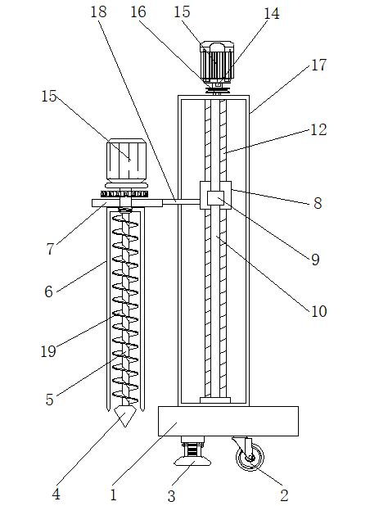

图2
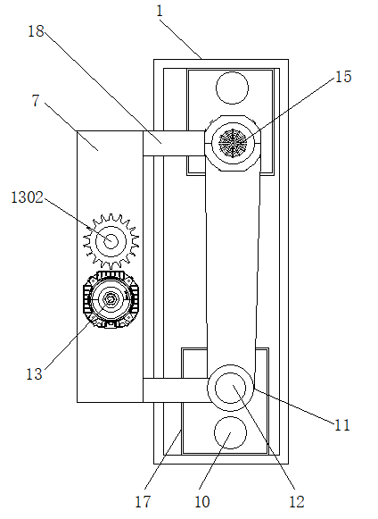

图3
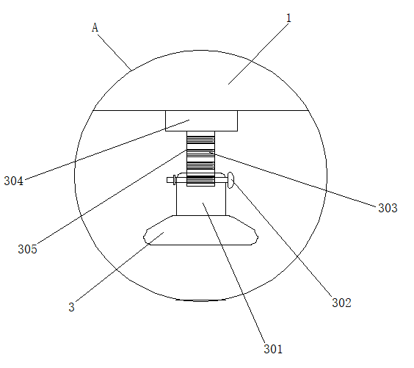
图4
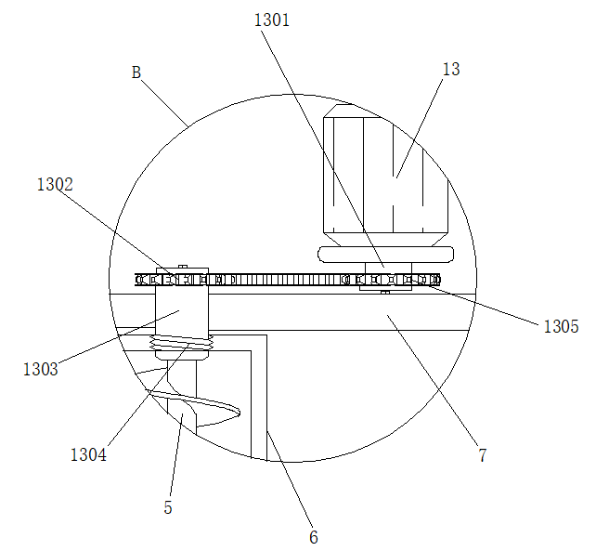

图5

